KINDERZEICHNUNGEN
Eine Quelle der Inspiration
Kunstwettbeweberb K-droz 2022

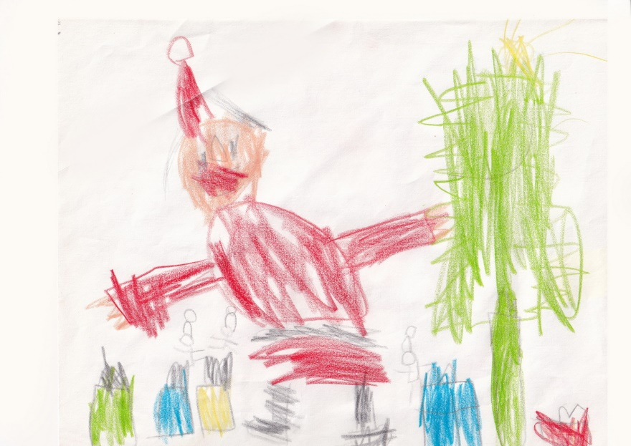

Bewerbungsschluss: 18. April 2022 - Word oder kompatibles Format zu senden an dessinsdenfants@k-droz.fr

Spontaneität und Kreativität von Kindern sollen hier Modell sein!
In diesem Jahr organisiert K-droz einen Wettbewerb, bei dem Kinderzeichnungen die Künstler zu einer kreativen Umsetzung in die erwachsenen Welt inspirieren sollen.
Der Wettbewerb
Der Wettbewerb steht allen offen und ist kostenlos.
Bewerbungen werden per E-Mail entgegengenommen.
Die vorgeschlagenen Werke werden von Kinderzeichnungen auf http://www.k-droz.fr . inspiriert.
Die Ausdruckstechniken sind freigestellt : Malerei, Skulptur, Fotografie, digitale Kunst, Installationen. Dieser Wettbewerb schließt Videos aus.

Die Auswahl der Preisräger erfolgt nach folgenden Kriterien:
1 -die Originalität der präsentierten Arbeit: eine Sublimierung,die über die ursprüngliche Zeichnung hinausgeht.
2 -die Qualität der Realisierung
3 -das Engagement des Künstlers bei seinen Arbeiten.

Die Jury, deren Entscheidungen souverän sind, setzt sich aus Künstlern und Persönlichkeiten der bildenden Kunst zusammen:
- Pierre Chirouze, Präsident des Künstlerbundes K-droz
- Jean-Marc Introvigne, Ausstellungskurator
- Claudine Fournier, Malerin
- Gela Chmelar, Ausstellungskuratorin
- Polyksene Kasda, bildende Künstlerin
- Angel Pieraggi, bildender Künstler, Schriftsteller
- Pascale Wirth, Malerin
- Rafael Monreal, Architekt
- Jöle Zafrani, Kunstlehrerin
Der erste Preisträger des Wettbewerbs erhält 600 €.
Zehn weitere Künstler werden ausgezeichnet. Ihre Werke werden im
Original oder in photografischer Form in Paris und/oder im Europa ausgestellt.

Die Bewerbung

Die Auswahl der Jury erfolgt auf der Grundlage von Bewerbungsunterlagen und Fotos der präsentierten Arbeiten, die per E-Mail zugesandt werden.
Die Qualität der Fotos ist daher entscheidend.

Das Bewerbungspaket umfasst:

 | Format
1/ Das untenstehende ausgefüllte Formular, | .doc- oder .odt-Anhang
2/ Foto des konkurrierenden Kunstwerks, beschriftet mit dem Namen des Künstlers und dem Titel des Kunstwerks. Z.B. JMeyer-Aufrichtigkeit.jpg | .jpg-Anhang | 1MB bis 2MB
3/ 3 Fotos von Werken des Künstlers | .jpg-Anhang | 1MB bis 2MB

DBewerbungen werden per E-Mail an folgende Adresse geschickt:
dessinsdenfant@k-droz.fr bis spätestens 18. April 2022.
Die Ergebnisse des Wettbewerbs werden ab dem 26. April 2022 auf der K-droz-Website bekannt gegeben.

Die von den Kandidaten eingesandten Fotos können von K-droz und den Sponsoren dieses Wettbewerbs unter Nennung des Künstlers und dessen Fotografen ihres Namens verwendet werden, sie sind gemafrei.
Sie werden zur Förderung der teinehmenden Künstler und des Künstlerbundes K-droz verwendet.
K-droz und die Sponsoren verpflichten sich, diese nicht für kommerzielle Zwecke zu benutzen.
Zusätzliche Informationen schriftlich an contact_2@k-droz.fr

abtrennbares BEWERBUNGSFORMULAR
KINDERZEICHNUNGEN
Kunstwettbewerb K-droz 2022
Kandidat
Name-Vorname |  | E-Mail-Adresse | Telefon | Geburts  jahr | Wohnort,Land
Biografie des Künstlers (max 50 Wörter)

Arbeit
Nummer der gewählten Zeichnung | Titel des präsentierten Werkes |  | Entstehungs  jahr | Maße HxLxT cm  Gew, kg | Wert€ | Typ (Malerei, Skulptur,...)
Künstlerische Absicht für diese Arbeit, (maximal 50 Wörter)
Ich erkläre ehrenwörtlich, dass die für diesen Wettbewerb eingereichte Arbeit eine originelle und persönliche Schöpfung ist und dass die Arbeit tatsächlich existiert.
Ich akzeptiere die Regeln und bewerbe mich für den von K-droz organisierten Wettbewerb.
Bestätigung
auszufüllen und zu unterschreiben:

Hiermit erkläre ich, dass ich die Wettbewerbsregeln gelesen habe und bestätige die Richtigkeit der Angaben. Datum und Ort, Unterschrift des Künstlers
Links
Website des Künstlerverbandes K-droz
Vorstellung des Künstlerverbandes K-droz

Spende
Als gemeinnütziger Verein fördert K-droz eine Spendensammlung zugunsten der Assoziation Pour un Sourire d´Enfant (PSE)
Für Informationen und Spenden klicken Sie auf:
https://www.pse.ong/je-fais-don

Eine kleine Geschichte der K-droz-Wettbewerbe
Der Künstlerverband K-droz hat es sich seit seiner Gründung im Jahr 2006 zur Aufgabe gemacht, originelle Wege künstlerischen Schaffens zu fördern. Zeitgenössische Materialien und Technologien wurden in 9 Wettbewerben hervorgehoben:
-Triton d´Or, Werke aus Wellpappe 2013, 2015, 2017,
-Produktion von Kunstwerken im 3D-Druck 2014,
-kinetische Kunst 2016,
-Metamorphosen, recycelte Materialien 2018.
2019 wird es ein Wettbewerb zur Förderung der Kreativ Themen wie :
- Le Rêve,(Traum)
- La Femme du 21ème siècle(die Frau des 21. Jahrhundert), 2020
- Bleu (Blau), 2021

Die 9 K-droz-Wettbewerbe haben mehrere Ausstellungen in Europa hervorgebracht: in Paris, Nancy, Hamm, Münster (Deutschland), London, Antikira (Griechenland), wo mehrere der ausgezeichneten Werke ihren Platz unter Sammlern gefunden haben.
Seit dem ersten Wettbewerb im Jahr 2013 haben sich fast 1.000 Kandidaten beworben, wurden 9 erste Preise vergeben und rund 100 Künstler ausgezeichnet.

